Tài liệu đặc tả phần mềm SRS
ĐẠI HỌC BÁCH KHOA HÀ NỘI
TRƯỜNG CÔNG NGHỆ THÔNG TIN VÀ TRUYỀN THÔNG

Tài liệu đặc tả phần mềm SRS
Hệ thống đặt hàng nhập khẩu
Học phần: Phát triển phần mềm theo chuẩn ITSS
Mã học phần: IT4549
Nhóm 15
Báo cáo cá nhân
Vũ Đức Hoàng Anh - 20235658
Hà Nội - 2026

Tài liệu đặc tả phần mềm SRS
Bài nộp trình bày phạm vi nghiệp vụ, actor, use case tổng quan, use case phân rã và đặc tả chi tiết cho các chức năng của hệ thống đặt hàng nhập khẩu.

Phân công nhiệm vụ
Thành viên | MSSV | Use case phụ trách
Nguyễn Hữu Nhân | 20235798 | UC006 - ReceiveAndReconcileGoods
Vũ Đức Hoàng Anh | 20235658 | UC001 - ManageImportRequests, UC007 - ManageSystem
Trần Đăng Sinh | 20235821 | UC003 - CollectInventoryData
Phan Khánh Vũ | 20235880 | UC004 - PlanImportAllocation
Lương Quốc Khánh | 20235754 | UC005 - PlaceOverseasOrders
Nguyễn Quý Đức | 20235682 | UC002 - ManageSiteInformation

Phạm vi use case
Mã | Use case | Mục tiêu
UC-001 | ManageImportRequests | Tạo, cập nhật, hủy và theo dõi yêu cầu nhập hàng.
UC-007 | ManageSystem | Quản trị tài khoản, vai trò, dữ liệu master, nhật ký vận hành và sao lưu.

Đặc tả use case

UC-001 - ManageImportRequests
Tạo, cập nhật, hủy và theo dõi yêu cầu nhập hàng.
Mục | Nội dung
Tác nhân | SalesDepartment, InternationalOrderingDepartment
Tiền điều kiện | SalesDepartment đã đăng nhập và có quyền tạo yêu cầu nhập; danh mục merchandise và unit đã tồn tại trong hệ thống.
Hậu điều kiện | Import request được lưu với trạng thái Submitted, Updated hoặc Cancelled và sẵn sàng cho bước thu thập tồn kho.

Luồng sự kiện chính
STT | Thực hiện bởi | Hành động
1 | SalesDepartment | Tạo import request mới và nhập danh sách mặt hàng cần đặt.
2 | System | Kiểm tra merchandiseCode, quantity, unit và desiredDeliveryDate.
3 | SalesDepartment | Xác nhận gửi request sang InternationalOrderingDepartment.
4 | System | Lưu request ở trạng thái Submitted và phát sinh requestId.
5 | InternationalOrderingDepartment | Tra cứu request và theo dõi trạng thái xử lý.

Luồng sự kiện thay thế
STT | Thực hiện bởi | Hành động
2a | System | Dữ liệu không hợp lệ, màn hình hiển thị lỗi tại trường cần sửa.
4a | SalesDepartment | Cập nhật request khi trạng thái chưa bị khóa xử lý.
4b | SalesDepartment | Hủy request khi nhu cầu thay đổi, trạng thái chuyển sang Cancelled.

Dữ liệu đầu vào
STT | Trường dữ liệu | Mô tả | Bắt buộc | Điều kiện hợp lệ | Ví dụ
1 | merchandiseCode | Mã hàng cần nhập | Có | Tồn tại trong master merchandise | MH-001
2 | quantity | Số lượng cần nhập | Có | Số nguyên dương | 500
3 | unit | Đơn vị tính | Có | Thuộc danh mục unit hợp lệ | box
4 | desiredDeliveryDate | Ngày nhận mong muốn | Có | Ngày hợp lệ, không nhỏ hơn ngày tạo request | 2026-05-20

UC-007 - ManageSystem
Quản trị tài khoản, vai trò, dữ liệu master, nhật ký vận hành và sao lưu.
Mục | Nội dung
Tác nhân | SystemAdministrator
Tiền điều kiện | Người dùng có quyền SystemAdministrator.
Hậu điều kiện | UserAccount, role, master data, operation log và backup schedule được quản trị nhất quán.

Luồng sự kiện chính
STT | Thực hiện bởi | Hành động
1 | SystemAdministrator | Mở màn hình quản trị hệ thống.
2 | System | Hiển thị danh sách user, role, master data và operation log.
3 | SystemAdministrator | Tạo hoặc cập nhật user, role, master data hoặc lịch sao lưu.
4 | System | Kiểm tra quyền và dữ liệu quản trị.
5 | System | Lưu thay đổi và ghi operation log.

Luồng sự kiện thay thế
STT | Thực hiện bởi | Hành động
4a | System | Người dùng thiếu quyền, hệ thống từ chối thao tác.
4b | System | Dữ liệu master trùng mã hoặc sai định dạng, hệ thống yêu cầu sửa.

Dữ liệu đầu vào
STT | Trường dữ liệu | Mô tả | Bắt buộc | Điều kiện hợp lệ | Ví dụ
1 | username | Tên đăng nhập | Có | Duy nhất | admin01
2 | email | Email người dùng | Có | Đúng định dạng email | admin@example.com
3 | role | Vai trò | Có | Thuộc danh sách role hợp lệ | SystemAdministrator
4 | masterDataCode | Mã dữ liệu master | Không | Duy nhất trong từng loại master data | UNIT-BOX
5 | backupSchedule | Lịch sao lưu | Không | Đúng định dạng cấu hình vận hành | daily

Hình ảnh và file Astah

Danh mục hình ảnh
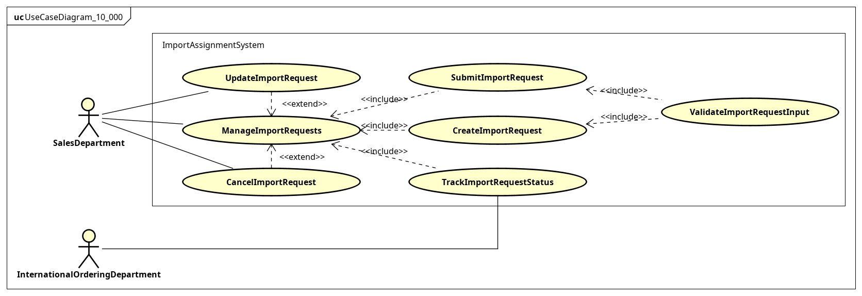
Use case phân rã UC001 - ManageImportRequests
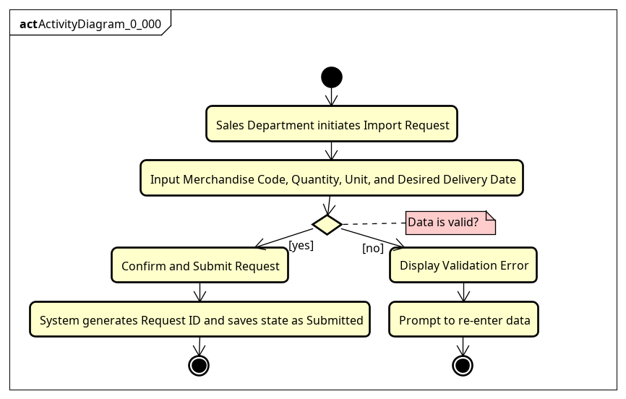
Activity diagram UC001 - ManageImportRequests
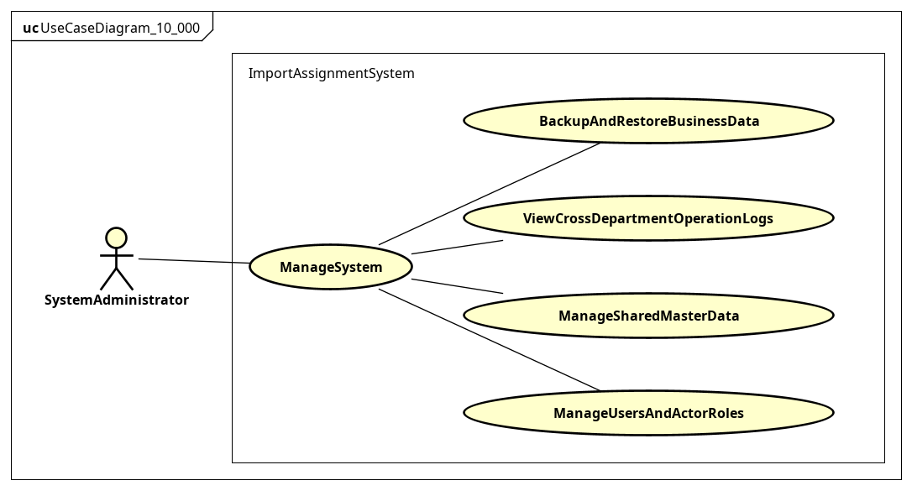
Use case phân rã UC007 - ManageSystem
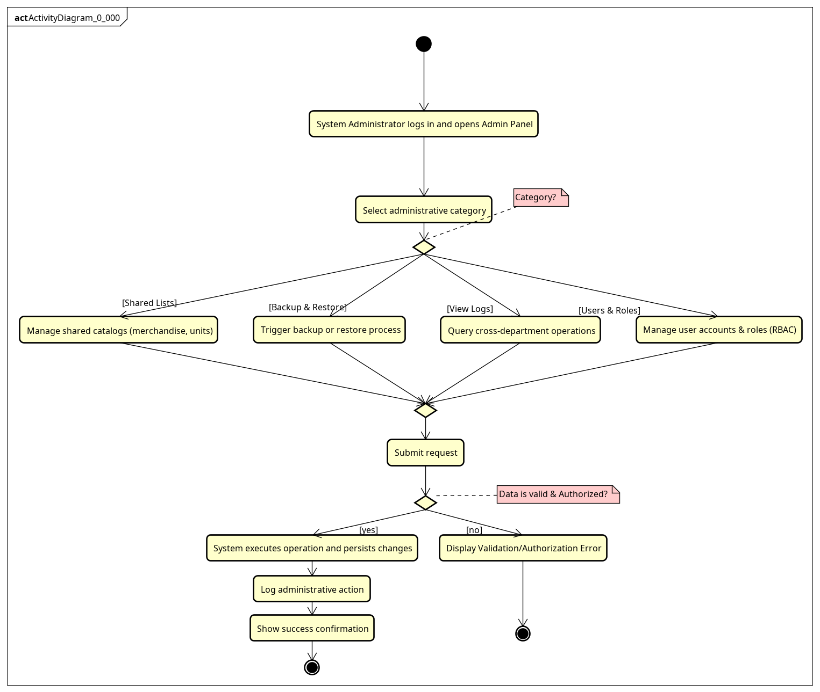
Activity diagram UC007 - ManageSystem

File Astah
- astah/UC001_ManageImportRequests_all.asta
- astah/UC007_ManageSystem_all.asta

